*Задания для учащихся объединения*

*Творческая мастерская художественной направленности*

*подросткового клуба «Волжанка»*

*педагога дополнительного образования Слободчиковой Ольги Николаевны*

*на период дистанционного обучения*

**Задание 1**

*Группа 1*

*2 год обучения «Страна подарков»*

*«Оригами»*

* Сделайте в технике оригами Голубя мира
* Смотрите видео с канала YouTube <https://www.youtube.com/watch?v=XGEVgK8JRGk>
* Ссылку на видеозанятие пришлю каждому учащемуся в *Viber 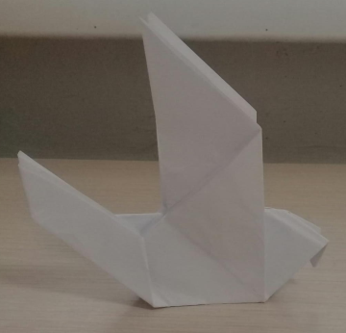*

Зарабатываем 1 волжан, присылаем ответы в Viber, WhatsApp

*Группа 2*

*3 год обучения «Страна подарков»*

*«Уютный дом»*

* Сплетите любое плоское изделие из бисера (брелок для ключей).
* Смотрите видео с канала YouTube «кружок Творческая мастерская». Ссылку на видеозанятие пришлю каждому учащемуся в *Viber*

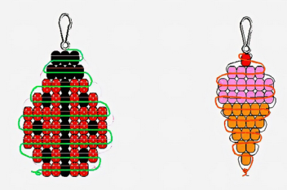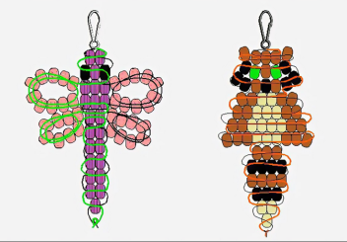

Зарабатываем 1 волжан, присылаем ответы в Viber, WhatsApp

*Группа 3*

*1 год обучения «Страна подарков»*

*«Аксессуары»*

* Познакомьтесь с историей нитяных браслетов

Изначально браслеты использовали для поддержания рукавов платьев, которые в ту пору отличались простотой. Постепенно люди стали совершенствовать эту деталь одежды. Браслеты начали делать из кожи, стали. Богатые дамы могли себе позволить носить браслеты из золота, с драгоценными камнями.

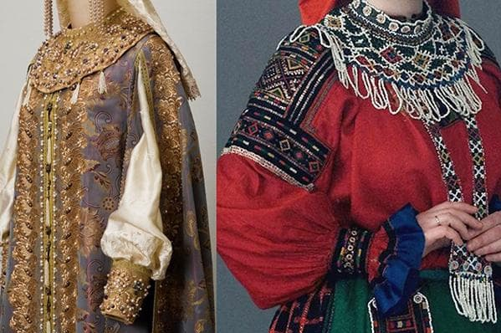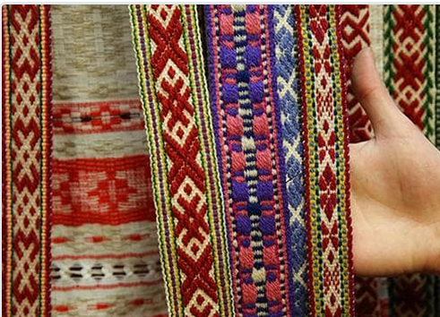

Основной же массе простого народа оставалось довольствоваться нитками. Но их это не огорчало – наоборот, с помощью хитрых и не очень переплетений и всевозможных узелков люди научились создавать настоящие шедевры. Используя нити разных цветов, они создавали оригинальные узоры, плели гербы семьи и рода.

Постепенно рукава одежды стали элегантными, и браслеты потеряли свое практическое значение – их стали носить как отдельные украшения и обереги.

**Что символизируют разные цвета ниток?**

Красный – от дурного глаза. Розовый – нежность, любовь. Оранжевый – свет, поиск друзей. Светло-зеленый – гармония. Темно-зеленый – от конфликтов и ссор. Голубой – интуиция, идея. Белый – невинность, чистота. Желтый – знания, хорошая учеба. Фиолетовый – успехи в творчестве. Малиновый – сила, власть.

Источник: <https://mschistota.ru/sovety/dragocennosti/splesti-braslet-iz-nitok.html>

* Сплетите браслет из нитей.
* Смотрите видео с канала YouTube «кружок Творческая мастерская». Ссылку на видеозанятие пришлю каждому учащемуся в *Viber*

Зарабатываем 1 волжан, присылаем ответы в Viber, WhatsApp

*Группа 4*

*3 год обучения «Куклы и их друзья»*

*«Основы вязания на 2х спицах»*

* Свяжите образец: из лицевых и изнаночных петель.
* Смотрите видео с канала YouTube «кружок Творческая мастерская». Ссылку на видеозанятие пришлю каждому учащемуся в *Viber*

Зарабатываем 1 волжан, присылаем ответы в Viber, WhatsApp

*Группа 5*

*2 год обучения «Куклы и их друзья»*

*«Проектирование изделия»*

* Выберите изделие.
* Заполните мини-паспорт изделия.
* Подготовьте материалы. Сделайте выкройку.
* Смотрите видео с канала YouTube «кружок Творческая мастерская». Ссылку на видеозанятие пришлю каждому учащемуся в *Viber*

Зарабатываем 1 волжан, присылаем ответы в Viber, WhatsApp

*Группа 6*

*1 год обучения «Куклы и их друзья»*

*«Проектирование изделия»*

* Выберите изделие.
* Заполните мини-паспорт изделия.
* Подготовьте материалы. Сделайте выкройку.
* Смотрите видео с канала YouTube «кружок Творческая мастерская». Ссылку на видеозанятие пришлю каждому учащемуся в *Viber*

Зарабатываем 1 волжан, присылаем ответы в Viber, WhatsApp